Adjectives, si impersonale, culture
Lo spot della Fiat 500

Activity 1. Pre-video. Respond to the questions.

- Secondo te, che tipo di video guarderai tra poco? Che genere è?
- Conosci il modello vecchio della FIAT 500? Se sì, dove l’hai visto?
- Come descriveresti queste macchine? E quale modello ti piace di più?

- 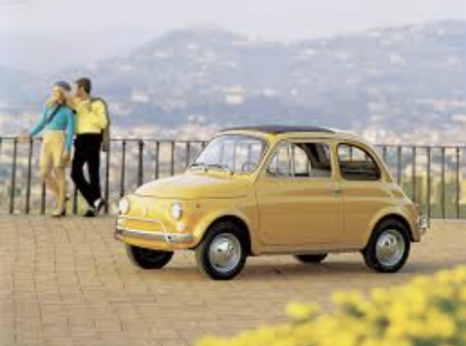 B. 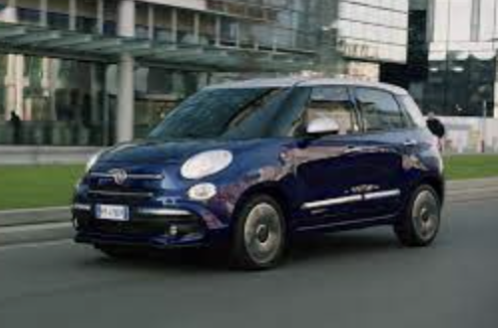

Adjectives and useful expressions
lento/a elegante grande sportivo/a comodo/a confortevole iconico/a
nuovo/a piccolo/a spazioso/a veloce claustrofobico/a
facile da guidare (easy to drive) può arrivare ovunque (can go everywhere)

- Quale modello ti piacerebbe di più guidare e perché?

Activity 2. Watch the video and respond to the questions.

- Come sono gli italiani in questo video?
- Come sono gli americani in questo video?
- Quali altri stereotipi hai riconosciuto nel video?

Think about some qualities or characteristics that describe the protagonists of the commerical:


La famiglia italiana Jenny Il marito di Jenny

- Descrizione basata su stereotipi
________________________________________________________________________________________________________________________________________________________________________________________________________________________

- Descrizione NON basata su stereotipi
________________________________________________________________________________________________________________________________________________________________________________________________________________________

Activity 3. Grammar: Introduction to si impersonale and si passivante (passive voice)

- Choose which information is true (V- vero) or false (F- falso) in your opinion.

- Negli Stati Uniti si guida bene
- In Italia si mangia male
- Negli Stati Uniti si comprano macchine più grandi
- In Italia si mangia il pane con l’aglio
- In Italia ci si veste sempre in mondo elegante
- Negli Stati Uniti si bevono molti caffè americani

- In groups or pairs, translate the phrases from Exercise A from Italian into English.

- People drive well in the US.
- ________________________________________________________________________
- ________________________________________________________________________
- ________________________________________________________________________
- ________________________________________________________________________
- ________________________________________________________________________

In groups or pairs, look at the phrases from Exercise A and respond to the questions.

- Is it the subject specified in the sentences (1-6)?
- Which options can you find in English other than “people” for impersonal sentences?
- What are two possible options for impersonal constructions in Italian?

- __________ + third-person singular verb
- SI + ______________________ or ______________________ + the object (that grammatically works as a subject)*

* This construction is called “si passivante” because it’s equivalent to the passive voice.

Activity 4. Practice – constructions with “SI.”

- Transform the sentences like in the examples:

Es. Io mangio a casa spesso per pranzo. > Si mangia a casa spesso per pranzo.
Es. Noi compriamo i biglietti del treno online. Si comprano i biglietti del treno online.

- Compriamo le scarpe su Internet.
- Loro prendono il caffè al bar la mattina.
- Luisa parla sempre con i vicini di casa.
- Io sto molto tempo davanti al computer.

- What does one do in Italy? Choose the appropriate option.

In Italia…
- Si cammina/si camminano molto.
- Si incontra/si incontrano gli amici in piazza.
- Di solito, si lavora la mattina dalle 9 alle 13 e il pomeriggio dalle 15 alle 18.
- Si vanno/si va al cinema spesso.
- Si mangia/si mangiano il gelato soprattutto d’estate.

- What does one do in your country?

- ______________________________________________________
- ______________________________________________________
- ______________________________________________________

